

La pandemia dispara las herencias de vivienda: aumenta hasta casi un 20% la oferta de vivienda heredada

- En 2021 los ofertantes de vivienda heredadas es del 17,8% mientras que en 2019 eran el 13,9%
- En concreto, los herederos que ofertan vivienda para comprar son del 23% mientras que los que ofertan vivienda para alquilar es del 9,8%
- El 68,8% de los herederos que ponen su piso en alquiler lo hacen para lograr una fuente de ingresos recurrente
- El 81,5% de los herederos consideran que el sentimiento de propiedad sigue muy arraigado en España
- Casi la mitad opina que la tendencia de los precios será estable en los mercados de compra y de alquiler
- Aquí se puede ver un vídeo de la directora de Estudios valorando los datos

Madrid, 8 de julio de 2021

Durante el último año las herencias de vivienda se han disparado en nuestro país. Así, en 2021, entre los oferentes de vivienda tanto en venta como en alquiler, el 17,8% fueron herederos, frente al 13,9% que había en 2019, lo que se traduce en un aumento de más de 4 puntos porcentuales, según el estudio de Fotocasa Research “Las herencias de vivienda durante la pandemia”, elaborado por el portal inmobiliario Fotocasa con la intención de conocer la evolución de las herencias de vivienda que se ofertan para vender durante el último año de pandemia.

Así, el incremento de herederos oferentes de vivienda está protagonizado por los vendedores, que alcanzan una cifra del 23% del total de vendedores de vivienda en 2021. Mientras tanto, los herederos que ofertan vivienda en alquiler se sitúan en un 9,8% del total de arrendadores en 2021.

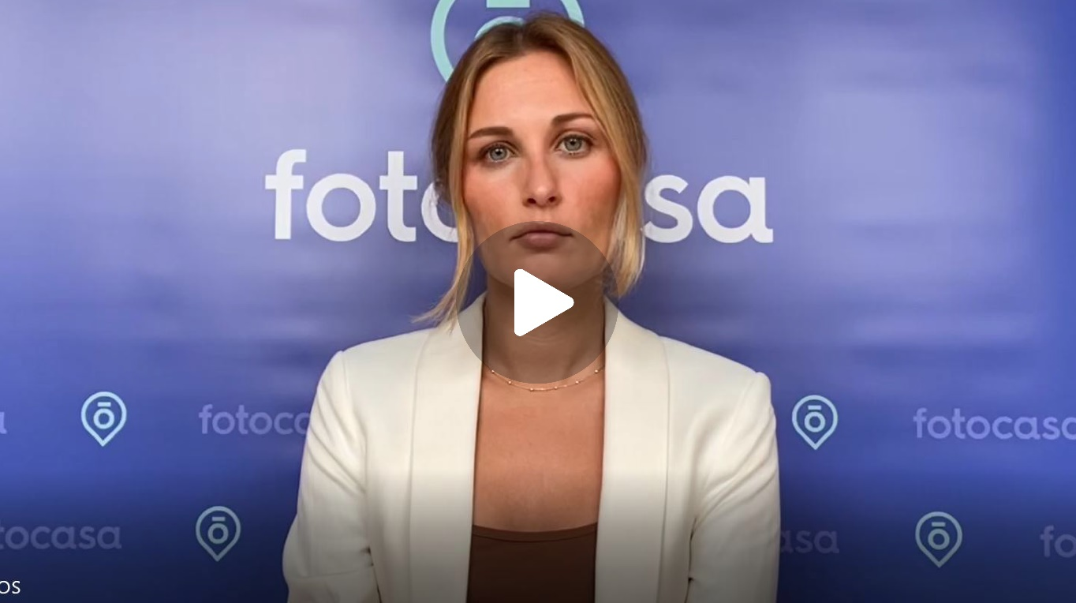

¿Vender la vivienda heredada o alquilarla?

Entre los motivos para vender una vivienda en lugar de ponerla en alquiler, los herederos vendedores destacan la necesidad de vender por motivos personales (40%), de no tener problemas con el pago del alquiler (28,3%) y de no querer inquilinos que estropeen la vivienda (19,5%).

Entre las dificultades para la venta, los herederos vendedores señalan la labor de las inmobiliarias o agencias (23,1%), la elevada cantidad de ofertas (17,5%) y la disponibilidad de tiempo para enseñar la vivienda (15,6%).

Entre los motivos para poner en alquiler en lugar de vender, los herederos arrendadores indican principalmente que es una fuente de ingresos (68,8%), que prefieren que esté ocupada (44,2%), la rentabilidad que ofrece el alquiler (30,7%), y el hecho de que los precios están bajando por lo que no compensa vender (26,6%).

Entre las dificultades para el alquiler, los herederos arrendadores destacan la desconfianza sobre los posibles inquilinos (39,9%), la elevada cantidad de ofertas (19,1%), así como el elevado precio (17,8%).

Opinión sobre el mercado inmobiliario

Los herederos oferentes tienen una opinión sobre la situación del mercado inmobiliario actual muy similar a la de la población general. Así, el 81,5% está a favor que, pese a la crisis, el sentimiento de propiedad sigue muy arraigado en la mentalidad. En este sentido, el 60.7% de los herederos coincide con que el precio actual del alquiler hace que compense más pagar una hipoteca que un alquiler y el 43,5% opina que vivir de alquiler es tirar el dinero. Este último sentimiento ha ido cogiendo fuerza en los últimos años, ya que en 2019 la cifra se situaba en 39.5% y en 2020 en un 41,8%.

Vinculado también al sentimiento de arraigo a la propiedad, el 58,2% sostiene que comprar una vivienda es una buena inversión y más de la mitad (53%) considera que un piso es la mejor herencia para los hijos, de forma similar a la población general (52,1%). Al igual que en el resto de la población, la idea de que estamos cercanos a una burbuja inmobiliaria se desvanece entre los herederos oferentes y pierde fuerza. Así, mientras en 2019 y 2020, los herederos se mostraban a favor de esta opinión en un 47.6% y un 46,2%, respectivamente, en 2021 la cifra de herederos a favor ha descendido hasta el 27,1%.

Percepción de precios

Respecto a los precios de compra de vivienda, los herederos se posicionan de manera similar a la población general. En este sentido, el 37% considera que la vivienda es muy cara y el 43,5% que es algo cara, cifras similares a las del 2020. Sin embargo, si en 2020 el 0,6% de los herederos percibía el precio de compra algo barato, en 2021 la cifra alcanza el 6,8%.

Los herederos oferentes también coinciden con la población general en una percepción del abaratamiento de los precios del alquiler durante 2021. Así, mientras en 2020 el 61,1% de los herederos opinaban que el alquiler era muy caro, este año la cifra alcanza tan solo el 38,5%. En la misma línea, mientras que en 2020 el 0,5% opinaba que el alquiler era algo barato, en 2021 la cifra ha aumentado hasta el 4,8%.

Asimismo, casi la mitad de los herederos (47,5%) opina que la tendencia de los precios de la compra de vivienda será más o menos estable, una cifra que ha aumentado desde 2020, cuando se situó en 37,2%. Sin embargo, un 39,4% piensa que la tendencia de los precios será creciente, cifra que ha disminuido respecto a 2020, cuando el 52,9% percibía una tendencia al alza en los precios.

En relación con el mercado de alquiler, el 47,1% de los herederos coincide en percibir una tendencia estable en los precios y el 38,1% detecta una tendencia creciente de los precios, cifra que también ha disminuido respecto a 2020 (63,8%).

Por su parte, un 13,1% opina que la tendencia de los precios de compra será decreciente y un 14,8% que los precios del alquiler de vivienda cada vez serán más baratos. Entre las causas señaladas para este posible descenso, tanto en el mercado del alquiler como en el de compraventa, destacan la recesión económica debido a la COVID-19 y el incremento del paro.

Sobre Fotocasa
Portal inmobiliario que cuenta con inmuebles de segunda mano, promociones de obra nueva y viviendas de alquiler. Cada mes genera un tráfico de 34 millones de visitas (75% a través de dispositivos móviles). Mensualmente elabora el índice inmobiliario Fotocasa, un informe de referencia sobre la evolución del precio medio de la vivienda en España, tanto en venta como en alquiler.
Toda nuestra información la puedes encontrar en nuestra Sala de Prensa.
Fotocasa pertenece a Adevinta, una empresa 100% especializada en Marketplaces digitales y el único “pure player” del sector a nivel mundial.
Más información sobre Fotocasa.
Sobre Adevinta Spain
Adevinta Spain es una compañía líder en marketplaces digitales y una de las principales empresas del sector tecnológico del país, con más de 18 millones de usuarios al mes en sus plataformas de los sectores inmobiliario (Fotocasa y habitaclia), empleo (InfoJobs), motor (coches.net y motos.net) y compraventa de artículos de segunda mano (Milanuncios).
Los negocios de Adevinta han evolucionado del papel al online a lo largo de más de 40 años de trayectoria en España, convirtiéndose en referentes de Internet. La sede de la compañía está en Barcelona y cuenta con una plantilla de más de 1.100 empleados comprometidos con fomentar un cambio positivo en el mundo a través de tecnología innovadora, otorgando una nueva oportunidad a quienes la están buscando y dando a las cosas una segunda vida.
Adevinta tiene presencia mundial en 16 países. El conjunto de sus plataformas locales recibe un promedio de 3.000 millones de visitas cada mes.
Más información en adevinta.es

Llorente y Cuenca Departamento Comunicación Fotocasa
Ramon Torné Anaïs López
rtorne@llorenteycuenca.com comunicacion@fotocasa.es
638 68 19 85 620 66 29 26

Fanny Merino
emerino@llorenteycuenca.com
663 35 69 75

Laura Lázaro
llazaro@llorenteycuenca.com
685 839 655

